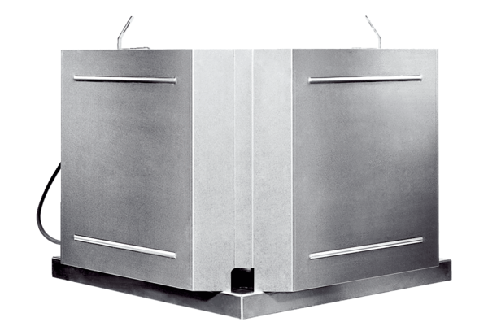Radijalni krovni ventilator DRD 31 ECJedinica za pakiranje: 1 komAsortiman: E
Broj artikla: 0087.0172Proizvođač: MAICO

